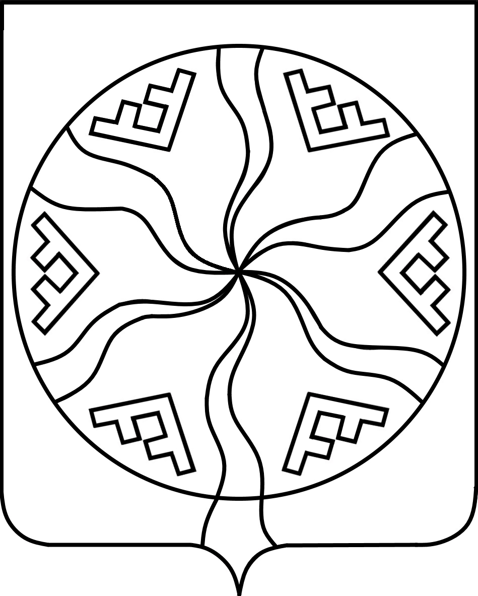

**Администрация Сельского поселения «Колгуевский сельсовет»**

**Заполярного района Ненецкого автономного округа**

**РАСПОРЯЖЕНИЕ**

от 07 октября 2024 года № 44-осн

поселок Бугрино

**О возложении совершения нотариальных действий**

**на должностных лиц Администрации Сельского поселения**

**«Колгуевский сельсовет» Заполярного района**

**Ненецкого автономного округа**

В связи с отсутствием на территории Сельского поселения «Колгуевский сельсовет» Заполярного района Ненецкого автономного округа нотариуса, руководствуясь пунктом 3 части 1 статьи 14.1 Федерального закона от 06.10.2003 № 161-ФЗ «Об общих принципах организации местного самоуправления в Российской Федерации», статьей 37 Основ законодательства Российской Федерации о нотариате от 11.02.1993 № 4462-1 (далее - Основы), п.п. 1, 2 Порядка направления и формы сведений о должностных лицах местного самоуправления, имеющих право на совершение нотариальных действий в случае отсутствия нотариуса на территории муниципального образования, утвержденного приказом Министерства юстиции Российской Федерации от 25.04.2023 № 79:

1. Возложить совершение нотариальных действий, предусмотренных статьей 37 Основ, на следующих должностных лиц Администрации Сельского поселения «Колгуевский сельсовет» Заполярного района Ненецкого автономного округа:

- Семенова Анастасия Сергеевна, Глава Сельского поселения «Колгуевский сельсовет» Заполярного района Ненецкого автономного округа;

- Васильева Мария Витальевна, Ведущий специалист общего отдела Администрации Сельского поселения «Колгуевский сельсовет» Заполярного района Ненецкого автономного округа.

2. Признать утратившим силу распоряжение Администрации муниципального образования «Колгуевский сельсовет» Ненецкого автономного округа от 13.09.2019 № 92-осн «О возложении совершения нотариальных действий на должностных лиц Администрации муниципального образования «Колгуевский сельсовет» Ненецкого автономного округа».

Глава Сельского поселения «Колгуевский сельсовет»

Заполярного района Ненецкого автономного округа А.С.Семенова